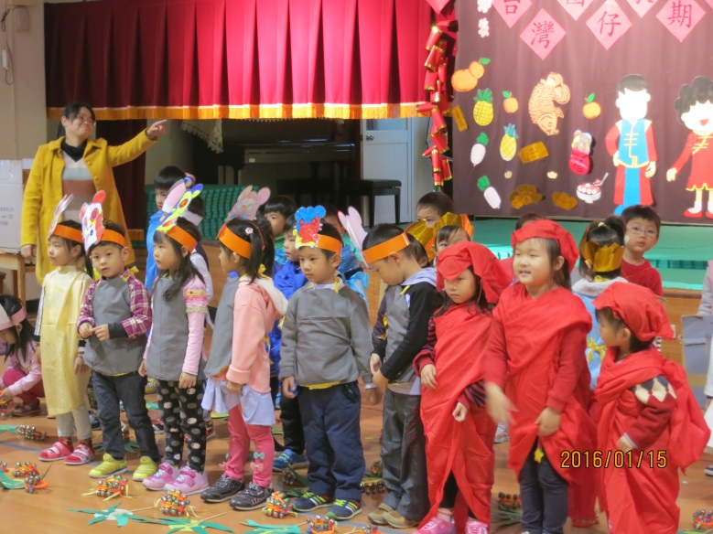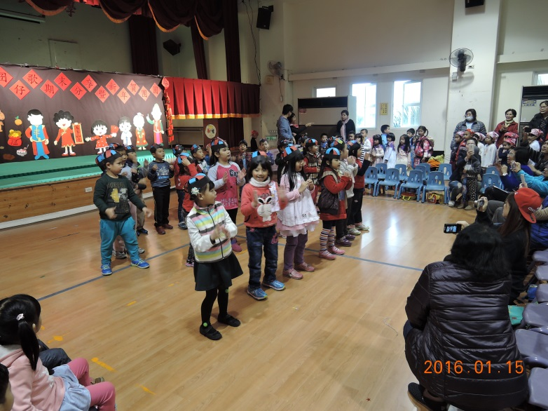105.01.15臺灣囝仔歌 期末表演

各班輪流上班呈現精彩表演

弟弟妹妹戲劇表演~

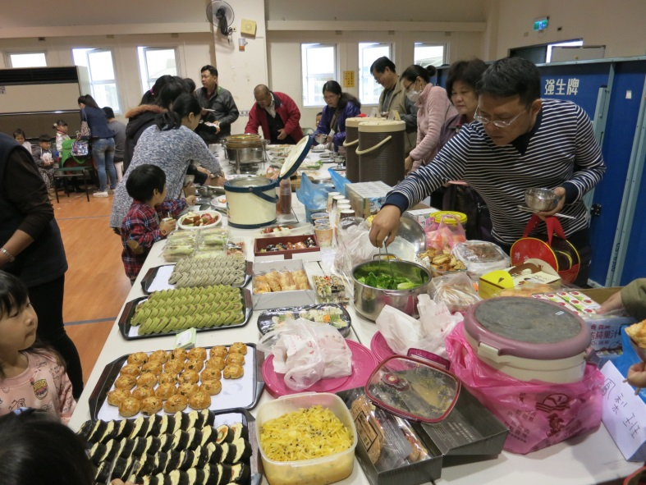

豐盛的食物，吃得好飽呀!!

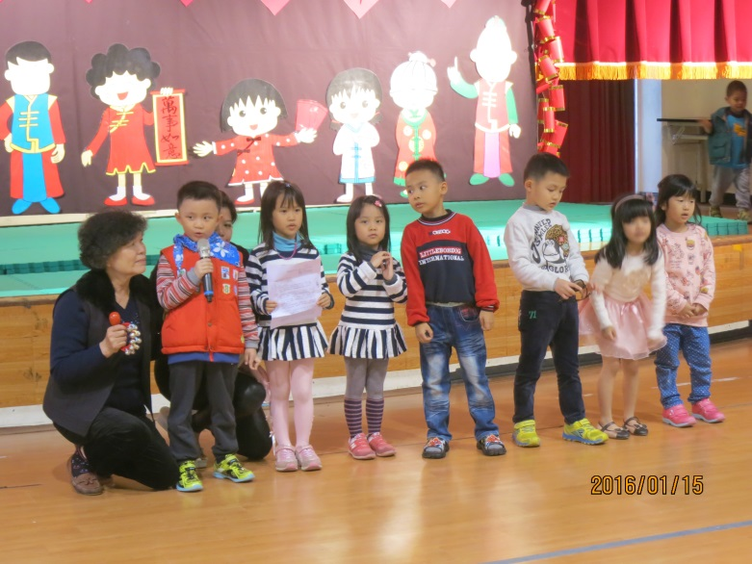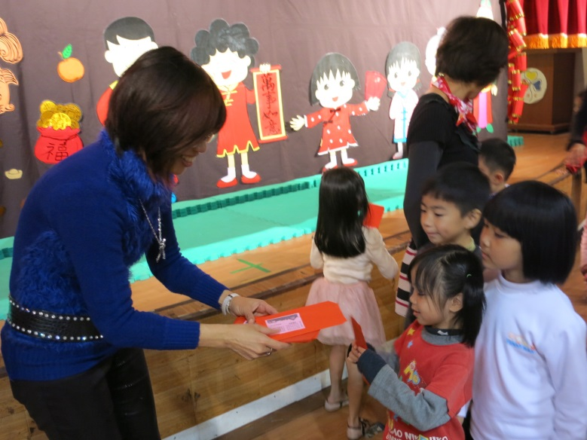

拿紅包，開心過新年!

親子表演